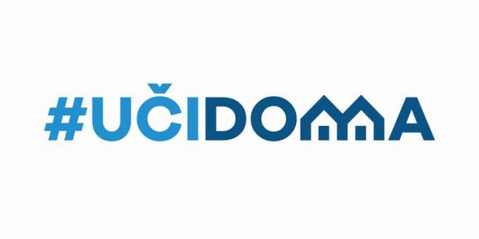
SEDMIČNI PLAN RADA PO PREDMETIMA ZA PERIOD 23.03.2020. – 27.03.2020.
RAZRED I PREDMET: VI razred – italijanski jezik NASTAVNICI: Miroslav Bulatović, Suzana Perazić

DAN | ISHODI | AKTIVNOSTI | SADRŽAJ/POJMOVI | NAČIN KOMUNIKACIJE
PONEDELJAK  23.03.2020. | Obnavljaju naučeno gradivo o prezentu pravilnih glagola | Popunjavaju prazna polja odgovarajućim glagolskim oblikom | Prezent | Viber grupa, e-platforma
UTORAK
24.03.2020.
SRIJEDA
25.03.2020.
ČETVRTAK  26.03.2020. | Obnavljaju naučeno gradivo o upotrebi određenog člana | Povezuju imenice sa odgovarajućim određenim članom | Određeni clan/articolo determinativo | Viber grupa, e-platforma
PETAK
27.03.2020.

POVRATNA INFORMACIJA U TOKU SEDMICE

